15.09.22. Задание по Подготовке к ИГА для IV курса ИНО (гитара)
Закрепление материала из Билета №4.
Повторение темы Аппликатурная дисциплина. (+Позиция!!!)
Дополнительна литература: Н. Михайленко. Методика преподавания игры на шестиструнной гитаре, стр. 90-108.
https://noty-bratstvo.org/sites/default/files/gitara-metodika-mihaylenko.pdf
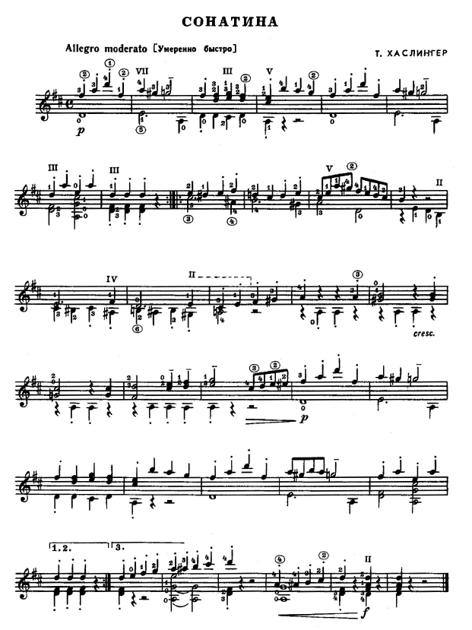
Т. Хаслингер. Сонатина. Методико-педагогический анализ.

